Informacja prasowa
Warszawa, 04.04.2025
Konkurs „Start-up na 5-tkę" wyłonił najlepsze innowacyjne pomysły młodych przedsiębiorców!
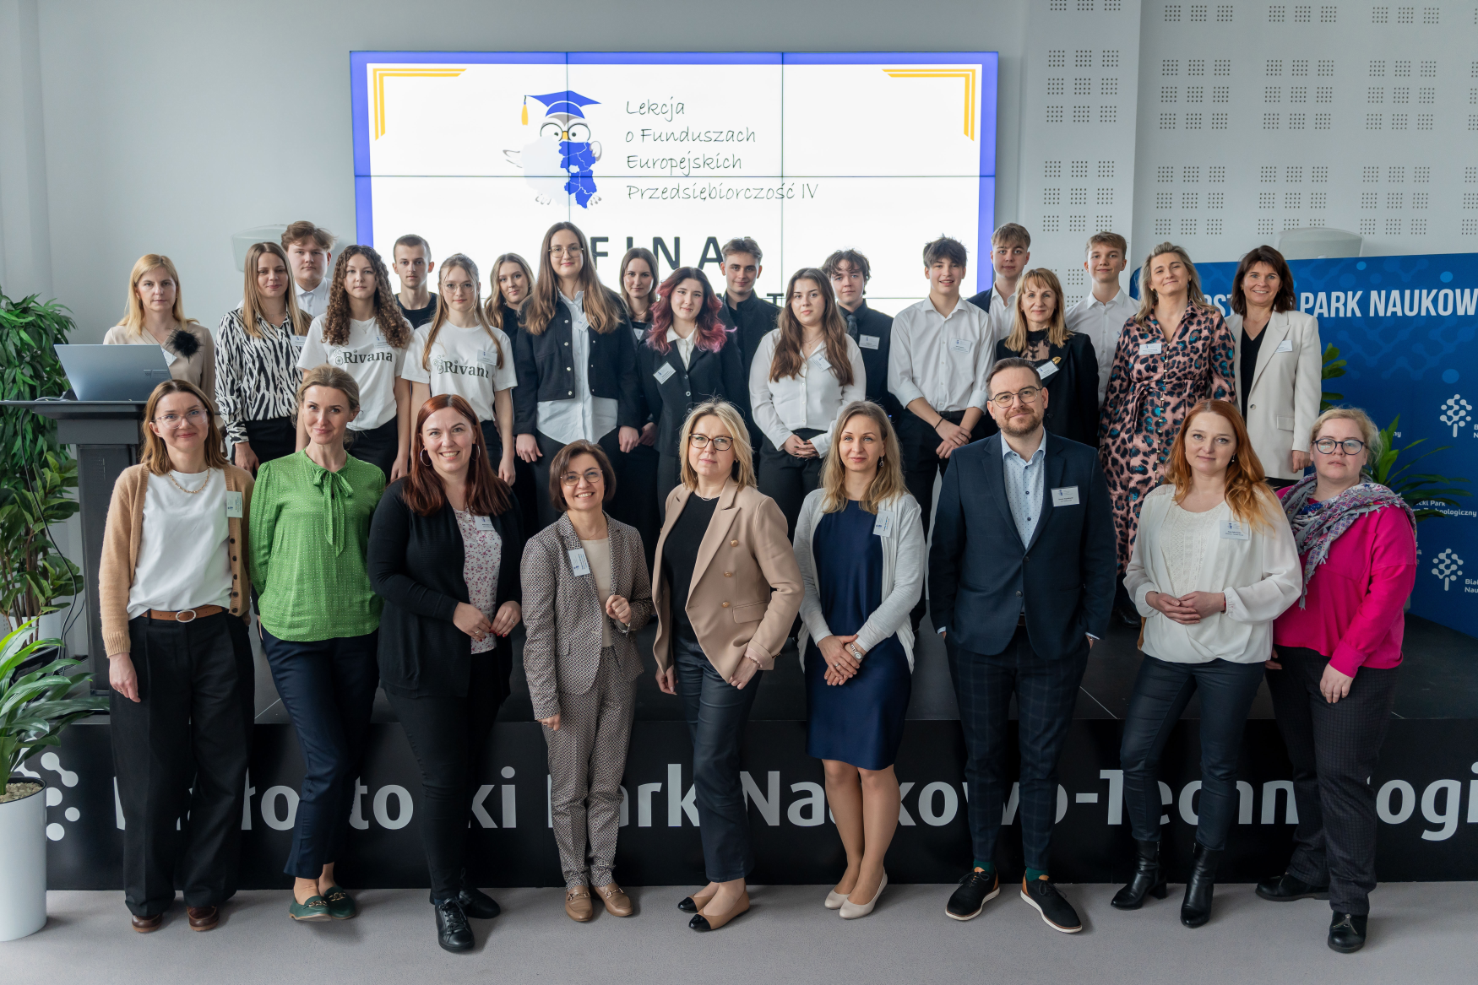
26 marca 2025 roku w Białostockim Parku Naukowo-Technologicznym odbył się finał konkursu „Start-up na 5-tkę", będącego częścią akcji edukacyjnej „Lekcja o Funduszach Europejskich. Przedsiębiorczość IV". Wydarzenie zgromadziło najlepsze zespoły uczniów szkół ponadpodstawowych z Polski Wschodniej, które zaprezentowały swoje innowacyjne projekty biznesowe. Konkurs zorganizowało Ministerstwo Funduszy i Polityki Regionalnej. Miał on na celu inspirowanie młodzieży do rozwijania przedsiębiorczych postaw i wykorzystywania środków unijnych do realizacji własnych pomysłów.
Tegoroczna edycja Lekcji o Funduszach Europejskich objęła blisko 11 tys. uczniów ze szkół ponadpodstawowych 6 województw Polski Wschodniej. Dzięki zajęciom zdobyli oni wiedzę na temat zakładania start-upów, budowania modeli biznesowych oraz dostępnych programów wsparcia finansowego i doradczego w obszarze przedsiębiorczości. Zwieńczeniem akcji był konkurs „Start-up na 5-tkę”, do którego mogły przystąpić zespoły uczniów, pod opieką nauczyciela, ze szkół w których odbyły się Lekcje. Zadanie konkursowe polegało na opracowaniu pomysłu na własny, innowacyjny biznes.
Do finałowej rozgrywki zakwalifikowało się sześć zespołów, które wystąpiły przed profesjonalnym jury. Uczniowie zaprezentowali swoje pomysły w formie sesji pitchingowej, wykazując się kreatywnością i innowacyjnością. Ich prezentacje oceniali eksperci: Anna Daszuta-Zalewska – dyrektor Białostockiego Parku Naukowo-Technologicznego, Tomasz Stypułkowski – prezes Zarządu/CEO Instytutu Innowacji i Technologii Politechniki Białostockiej Sp. z o.o., Karolina Chrzanowska – główny specjalista w Ministerstwie Funduszy i Polityki Regionalnej oraz Aleksandra Krugły – ekspert ds. przedsiębiorczości społecznej.
Zwyciężył projekt Rivana – wielofunkcyjna butelka na wodę, autorstwa uczniów z II Liceum Ogólnokształcącego im. Tadeusza Kościuszki w Sandomierzu. Rivana to nowoczesna butelka, która nie tylko przechowuje wodę, ale również podgrzewa, chłodzi i gazuje napoje. Wykonana z ekologicznych materiałów, wyposażona w filtry oraz panele słoneczne wspiera zrównoważony styl życia. Dzięki możliwości personalizacji oraz wielofunkcyjności sprawdzi się zarówno w pracy, jak i podczas aktywności na świeżym powietrzu.
Drugie miejsce zajęli uczniowie z I Liceum Ogólnokształcącego im. Mikołaja Kopernika w Radomiu, z pomysłem na KickCash – aplikację wspierającą młodzież na rynku pracy. KickCash to intuicyjna platforma, która ma pomagać młodym ludziom znaleźć pierwszą pracę, staż lub angaż w wolontariat. Ułatwia zdobywanie doświadczenia zawodowego i umożliwia oferowanie drobnych usług społeczności lokalnej. Dzięki prostemu interfejsowi
i inteligentnym algorytmom, użytkownicy szybko znajdują oferty dopasowane do swoich umiejętności i zainteresowań.
Na trzecim miejscu uplasowały się uczennice z Zespołu Szkół w Radomyślu Wielkim, które opracowały pomysł na BINPRO+ – inteligentny kosz na odpady. BINPRO+ to nowoczesny kontener na śmieci, który automatycznie segreguje odpady i zmniejsza ich objętość dzięki funkcji miażdżenia. Panele słoneczne zapewniają mu samowystarczalność energetyczną,
a wbudowane filtry i lampy UV eliminują nieprzyjemne zapachy oraz bakterie.
Pozostałe wyróżnione projekty to:
- VITA – wirtualny asystent zdrowia (Zespół Szkół Zawodowych im. Stanisława Konarskiego w Opolu Lubelskim), monitorujący parametry życiowe użytkowników
w czasie rzeczywistym.
- Interaktywny plecak modułowy (I Liceum Ogólnokształcące im. Tadeusza Kościuszki w Łomży), który można dostosować do różnych potrzeb dzięki systemowi wymiennych modułów.
- Growbit – platforma edukacyjna z AI (Zespół Szkół Mechanicznych w Elblągu), wspierająca uczniów w nauce poprzez personalizację ścieżek rozwoju.

Finał konkursu był nie tylko okazją do rywalizacji, ale również inspirującym spotkaniem młodych przedsiębiorców, którzy w przyszłości mogą zrewolucjonizować rynek swoimi pomysłami. Dzięki inicjatywie Ministerstwa Funduszy i Polityki Regionalnej młodzież ma szansę na zdobycie cennej wiedzy oraz praktycznych umiejętności niezbędnych do rozwijania własnych biznesów.
***
Lekcja o Funduszach Europejskich to akcja edukacyjna organizowana przez Ministerstwo Funduszy i Polityki Regionalnej od 2011 roku. Projekt skierowany jest do szkół 6-ciu województw Polski Wschodniej. W trakcie Lekcji uczniowie zapoznają się z tematyką Funduszy Europejskich w ciekawy i nieszablonowy sposób. Zdobywają wiedzę, rozwijają umiejętności oraz postawy takie jak przedsiębiorczość, współdziałanie, zaangażowanie w życie społeczności, otwartość na potrzeby innych. Od 2011 r. w „Lekcjach o Funduszach Europejskich” udział wzięło blisko 120 tys. uczniów.

